武定县乡村振兴局开展警示教育

为认真贯彻落实中央办公厅《关于加强廉洁文化建设的意见》及中央和省州县纪委全会精神，坚持严惩腐败与严密制度、严格要求、严肃教育紧密结合，健全警示教育制度，发挥以案促改、以案促建、以案促治在推动标本兼治中的功效，坚定不移推动全面从严治党向纵深发展、锲而不舍构建风清气正的政治生态。4月27日，武定县乡村振兴局组织全体干部职工开展警示教育，观看《“黑影”现形记》《念错“酒经”的掌门人》，通过观看警示教育片，使全体干部职工真正在思想上受到震憾和教育，筑牢廉洁底线，做到居安思危、警钟长鸣。全局26名职工参加会议，有4名干部职职工在会上作交流发言。
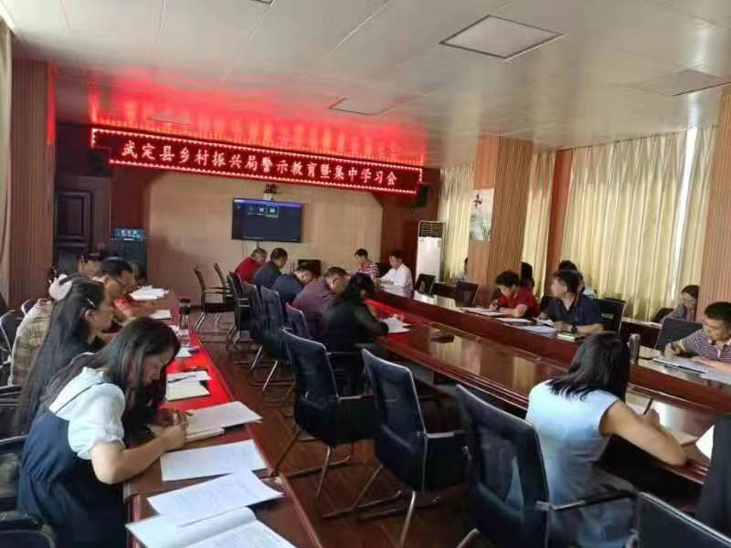
观看完警示教育片后，县乡村振兴局党组书记、局长向全体干部职工提出四点要求:一是要以自我革命精神牢固树立正确的世界观、人生观、价值观；二是要以自我革命精神强化理论武装；三是要以自我革命精神强化责任担当；四是要以自我革命精神强化廉洁自律。
大家纷纷表示，这两部警示教育片给大家上了一堂法治课，触动很大，警示教育明显，在今后的工作中和生活中，一定加强法律法规学习，严守法律底线、廉洁底线，以更加务实的作风投入到乡村振兴工作中。（县乡村振兴局 邵艳琼）

